AUDITORÍA CORPORATIVA INTEGRAL TICKETS
Cuenta: Grupo 2711 — Callpicker
Elaborado por: Dirección SAC — Callpicker
Fecha de elaboración: 26 de agosto de 2026
Fuentes: (1) auditoría histórica de 46 tickets SAC · (2) bitácora de soporte del 27 Jul al 21 Ago 2026 (13 eventos) · (3) resumen de sesión interna de Callpicker del 26 Ago 2026
ALCANCE Y LÍMITES — Este documento consolida tres fuentes de distinta naturaleza: un extracto de tickets históricos, una bitácora operativa de soporte y el resumen (no la transcripción completa) de una reunión interna. El resumen de la reunión es una síntesis generada por un tercero, no una transcripción verbatim; se trata como tal. Un señalamiento de la reunión —posible desconexión intencional de personal operativo del cliente— no tiene ticket, fecha ni nombre que lo sustente y se reporta aquí únicamente como una afirmación pendiente de verificar, no como hecho. El año de las fechas de los 46 tickets se asumió 2026 para folios de 6 dígitos, como ya se documentó en la auditoría previa.

1. Resumen ejecutivo
Grupo 2711 es una cuenta con volumen de soporte sostenido (46 tickets históricos más 13 eventos en las últimas cuatro semanas) y un diagnóstico técnico consistente entre tres fuentes independientes: la causa dominante de las interrupciones reportadas está del lado del cliente — red, dispositivos y ausencia de un responsable técnico interno —, no en la plataforma Callpicker. Esto fue validado de forma independiente por el propio equipo de Callpicker en la sesión interna del 26 de agosto (8 de 13 eventos por el cliente, 2 por diademas, 2 operativos, 1 de plataforma resuelto en 10 minutos).
El hallazgo con mayor implicación estratégica no es técnico: la cuenta opera sin encargado de sistemas, con equipos no homologados y enlaces de internet domésticos para personal remoto (incluido un sitio en Saltillo). Esa combinación estructural es, con alta probabilidad, la explicación de fondo detrás de la recurrencia en las extensiones 158 y 190 y del patrón de intermitencia en viernes de alta demanda — aunque este último todavía se apoya en solo dos observaciones.
La dirección de Callpicker ya tomó una decisión al respecto: autorizar una visita técnica integral y exigir, como condición de venta a futuro, que el cliente cuente con un responsable técnico designado. Este informe organiza la evidencia que sustenta esa decisión y añade una lectura de FODA y de portafolio para la conversación comercial que sigue.

2. Metodología y fuentes
Se integraron tres insumos con niveles de evidencia distintos, marcados explícitamente en cada sección: (a) auditoría cuantitativa de 46 tickets históricos con categorización de causa raíz y tiempos de cierre; (b) bitácora detallada de 13 eventos de soporte del 27 de julio al 21 de agosto de 2026, con descripción textual de causa y respuesta; (c) resumen ejecutivo de una sesión interna de Callpicker del 26 de agosto de 2026, que aporta contexto de infraestructura, decisiones y siguientes pasos, pero que por ser un resumen de terceros se trata con un nivel de confianza menor al de los datos de ticketing.

3. Análisis cuantitativo — auditoría histórica (46 tickets)

Distribución por categoría de causa
Categoría | Tickets | % del total
Otros / configuración operativa | 12 | 26%
Consultas de “nuevo contacto” | 9 | 20%
Conectividad / SIP / NAT | 9 | 20%
Agente Virtual / IA | 7 | 15%
Facturación / cobros | 4 | 9%
Calidad de audio / red (RTP) | 4 | 9%
Hardware (diademas) | 1 | 2%
El clúster técnico real (conectividad/SIP/NAT + audio/RTP + hardware) suma 14 casos — 30% del volumen — sin que ningún análisis de trazados haya atribuido falla a la plataforma Callpicker.

Distribución por agente
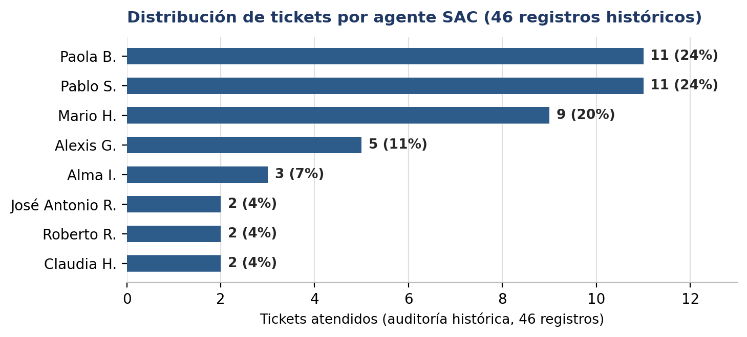
Figura 1. Distribución de los 46 tickets históricos por agente SAC.

Tickets con cierre prolongado (≥ 15 días)
Folio | Tema | Días abierto | Agente
#106783 | Seguimiento AV (2do agente) — reestructura en N8N | 32 días | Claudia H.
#106921 | Ajustes AV Grupo 2711 — integración con LiveKit | 30 días | Claudia H.
#106532 | Liquidación mensualidad — desglose de “número adicional” | 22 días | Paola B.
#106385 | Número de pruebas AV | 21 días | Paola B.
#104853 | Pase a Producción — actualización de flujo/extensiones | 21 días | Paola B.
#107935 | Interconexión troncal Darwin — SIP REFER | 20 días | Pablo S.
#107425 | Revisión SIP — documentación de troncales LiveKit | 17 días | Pablo S.
3 de los 4 casos más largos están ligados a Agente Virtual (ajustes, LiveKit, N8N) — el cuello de botella es de dependencia de ingeniería/integración, no de la mesa de soporte de primer nivel.

4. Bitácora reciente — 13 eventos (27 Jul – 21 Ago 2026)
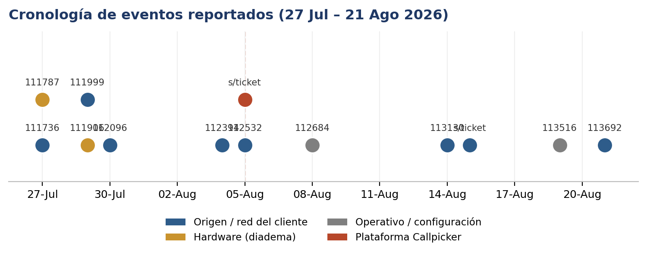
Figura 2. Cronología de los 13 eventos más recientes.
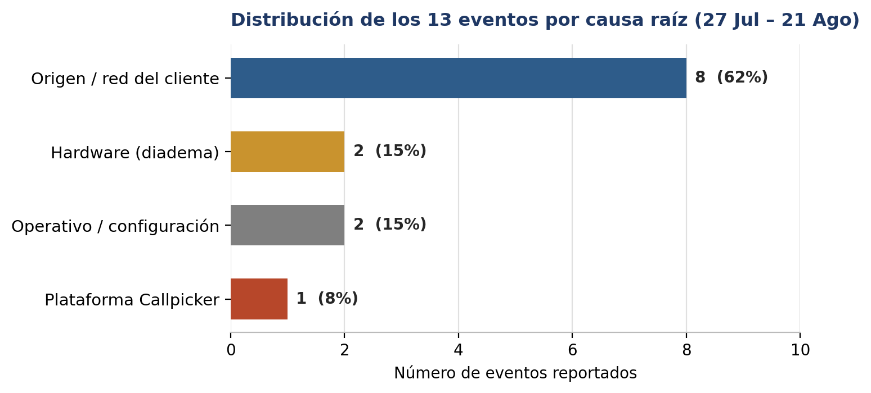
Figura 3. Distribución de los 13 eventos recientes por causa raíz.
Fecha | Ticket | Reporte | Causa identificada | Categoría
27 Jul | 111736 | App se “congela” en una extensión | Sin falla replicada; “expired” por pérdida de red/intermitencia local | Origen
27 Jul | 111787 | Ext. 146 sin audio | Falla de micrófono en diadema Plantronics Blackwire C3210 | Hardware
29 Jul | 111906 | Intermitencia general de audio | Botón de mute de diadema trabado físicamente | Hardware
29 Jul | 111999 | Cliente no escuchaba a la IA | Sin falla de conectividad/SIP/RTP; desconexión del lado del cliente/AV | Origen
30 Jul | 112096 | Llamada con audio cortado | Pérdida de paquetes de voz en el origen | Origen
04 Ago | 112394 | Ext. 192, mayoría sin audio | Problema confirmado en el origen (quien marca) | Origen
05 Ago | 112532 | Ext. 199/192, mala recepción | Pérdida/retraso de paquetes de voz hacia el usuario | Origen
05 Ago | Sin ticket | Falla masiva SIP (servidor collector) | Carga anormal en clúster de BD interno; saturación 10 min (11:54–12:04) | Plataforma
08 Ago | 112684 | Alta de agente nuevo | Configuración inicial de extensión | Operativo
14 Ago | 113130 | Intermitencia, llamada no llegó | Extensión enviaba IP inválida 127.0.0.1 (config. NAT) | Origen
15 Ago | Sin ticket | No se escuchaba al operador virtual | Cliente confirmó error en su propia configuración | Origen
19 Ago | 113516 | Llamadas no entran en equitativo | Grupo en equitativo con solo un par de extensiones disponibles | Operativo
21 Ago | 113692 | Intermitencia general (viernes), alta demanda | Audio de origen y dispositivos; ext. 190/194/158/117/169 | Origen

5. Evento de plataforma — 5 de agosto (transparencia)
HECHO VERIFICADO — Único evento del periodo atribuible a infraestructura Callpicker: saturación de 10 minutos (11:54–12:04 h) en el servidor SIP “collector” por carga anormal en un clúster de base de datos interno. Resuelto por Ingeniería el mismo día.
No hay evidencia de que este evento esté conectado al reporte de audio que el cliente hizo ese mismo día (ticket #112532, 10:49 h, treinta minutos antes). Se documentan ambos por proximidad temporal, no por relación causal confirmada.

6. Extensiones recurrentes
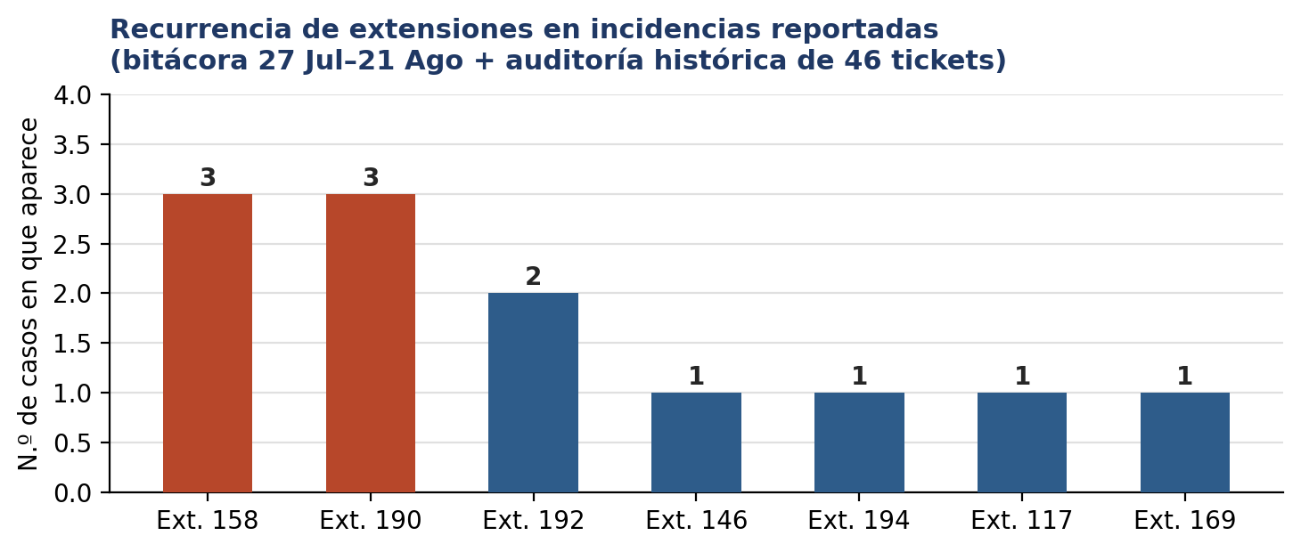
Figura 4. Recurrencia de extensiones combinando ambas fuentes de tickets.
Las extensiones 158 y 190 concentran 3 apariciones cada una y fueron mencionadas de forma independiente en la sesión interna del 26 de agosto como los puntos de mayor recurrencia — coincidencia que refuerza la prioridad de revisión física, aunque como ya se indicó no constituye una segunda fuente de datos totalmente independiente.

7. Hallazgos de infraestructura del cliente (fuente: reunión interna)
Información reportada en la sesión del 26 de agosto, con el nivel de confianza de un resumen de reunión, no de un ticket auditado:
- El cliente no cuenta con encargado de sistemas ni personal técnico dedicado.
- Se reportan equipos no compatibles/homologados y enlaces de internet domésticos para operación remota, incluido un sitio en Saltillo.
- Pablo Soto identificó fallas menores recurrentes por renovación de IP/puertos en módems del proveedor (Telmex, puertos 5060/4061) que se acumulan y afectan la operación global — dato técnico concreto no visible en el ticketing.
- Se documentó interacción entre uso de altavoz y el funcionamiento del Agente Virtual (Darwin): el altavoz dificulta la detección de voz de la IA — consistente con el hallazgo de “falla de barge-in” ya identificado en el ticket #111999 de la auditoría histórica.
- Señalamiento sin sustento verificable: posible desconexión intencional de personal operativo del cliente. Se incluye únicamente para que quede registrado; no debe usarse como base de ninguna comunicación con el cliente sin evidencia concreta (ticket, fecha, nombre).

8. Actores clave

Del lado de Grupo 2711
Nombre | Rol observado | Nota
Marcelo | Dirección general / autoriza operación | Abierto a invertir “si se le indica exactamente qué hacer” (según reunión interna del 26 ago). Reporta incidencias directamente por WhatsApp.
Ismael | Usuario técnico de facto / reporta la mayoría de incidencias | Es quien más reporta (8 de 13 eventos de la bitácora); actúa como punto de contacto técnico no formal, sin ser un rol de sistemas dedicado.
Joselyn | Operación de línea/grupo RG Maver | Reportó el caso de configuración de equitativo (#113516).

Del lado de Callpicker
Nombre | Rol observado | Nota
Joaquin Martinez | Convocó la sesión interna; decisión estratégica | Instruyó preparar plan de requerimientos técnicos para presentar a dirección del cliente.
Daniel Martínez Loyola | Director Customer Experience / Dir. SAC | Solicitó revisión de tickets previos; coordina pruebas de integración.
Paola Bárcenas | SAC — mayor volumen de tickets (24%) | Gestiona la visita técnica presencial; ofreció equipo alternativo (IP, diademas, routers).
Pablo Soto | SAC — mayor volumen de tickets (24%) | Realiza pruebas de marcación; identificó causa de puertos ISP (Telmex 5060/4061).
Claudia Hernández | Presentó el análisis de los 13 eventos en la reunión | Su conteo (8/2/2/1) valida de forma consistente la categorización de este informe.
Mario Hernández | SAC — 20% del volumen histórico | Atendió la mayoría de los casos de audio/RTP con análisis de trazados.
Ricardo Cacique | Consultado por tickets previos | Sin detalle adicional en el resumen de la reunión.

9. FODA de la cuenta

Fortalezas
- Un solo incidente de plataforma en 59 días de evidencia combinada (46 tickets + 13 eventos), resuelto en 10 minutos.
- Capacidad de diagnóstico ya demostrada: análisis de trazados, espectro de audio y logs de registro con causa raíz identificada en la mayoría de los casos.
- Agente Virtual (Darwin) ya parcialmente desplegado y en fase de ajuste, no de implementación desde cero.

Debilidades
- El cliente no tiene responsable técnico interno ni equipo homologado — causa estructural de fondo detrás de gran parte de la recurrencia.
- Extensiones 158 y 190 sin resolución definitiva pese a múltiples intervenciones.
- Tickets de integración de Agente Virtual con tiempos de cierre de hasta 32 días por dependencia de ingeniería externa (LiveKit/N8N).

Oportunidades
- La dirección general del cliente (Marcelo) está, según la reunión interna, abierta a invertir si se le indica exactamente qué hacer — ventana concreta para una propuesta formal de infraestructura.
- Expandir el uso del Agente Virtual ya validado parcialmente, en lugar de reintroducirlo desde cero.
- Formalizar la visita técnica ya autorizada como punto de entrada para un levantamiento de infraestructura y una propuesta de equipo homologado (IP, diademas, routers).
- Evaluar, fuera del alcance directo de Callpicker, si la necesidad de conectividad dedicada/mejor enlace amerita una referencia interna a un área especializada en conectividad empresarial — a validar internamente antes de plantearlo al cliente.

Amenazas
- Resistencia documentada del cliente a las visitas técnicas por temor a que el costo de corrección recaiga de su lado.
- Riesgo reputacional si la recurrencia de fallas se percibe públicamente como falla de plataforma cuando la evidencia apunta a infraestructura del cliente.
- Dependencia de un solo canal de reporte (Ismael) para la mayoría de las incidencias, sin encargado técnico formal que respalde la comunicación.

10. Decisiones y próximos pasos (sesión interna, 26 Ago 2026)
Decisión acordada: exigir una visita presencial para el diagnóstico de infraestructura y la asignación de un encargado técnico interno por parte del cliente, como condiciones indispensables para asegurar el funcionamiento del servicio.
- [Equipo] Definir los pasos técnicos y operativos necesarios para estabilizar el servicio, incluyendo la necesidad de un encargado técnico y la infraestructura requerida.
- [Paola Bárcenas] Gestionar y concretar la visita presencial a las instalaciones del cliente para el levantamiento de infraestructura.
- [Pablo Soto] Realizar marcaciones de prueba hacia la cuenta del cliente para validar el comportamiento del servicio y descartar fallas de comunicación.
Casos comparables citados en la reunión: GTC y Polac, donde visitas técnicas conjuntas permitieron identificar y resolver el origen real de fallas similares.

11. Candidatura de portafolio
Lectura orientada a la conversación comercial que sigue a la visita técnica, dentro del portafolio de Callpicker:
- Ampliación de Agente Virtual (Darwin): ya validado parcialmente; el ajuste de detección de voz (barge-in) y la recomendación de no usar altavoz son mejoras de configuración, no de producto nuevo.
- Kit de equipo homologado (diademas, terminales IP, routers): responde directamente a los hallazgos de hardware y de red doméstica identificados tanto en tickets como en la reunión interna.
- SLA diferenciado para solicitudes de integración de Agente Virtual, dado que es la categoría con los tiempos de cierre más largos de toda la cuenta.
- Fuera del portafolio directo de Callpicker: si la visita técnica confirma que el enlace de internet es la limitante estructural, evaluar internamente si corresponde una referencia a un área de conectividad empresarial — esto no se plantea aquí como recomendación al cliente, solo como punto a decidir entre Callpicker y las áreas correspondientes.

12. Recomendaciones priorizadas

Corto plazo (0–2 semanas)
- Ejecutar la visita técnica ya autorizada, con foco en las extensiones 158 y 190 y en el levantamiento de red/equipo.
- Confirmar con el cliente la designación de un punto de contacto técnico, aunque sea informal, mientras se define el requisito formal.

Mediano plazo (1–2 meses)
- Presentar a la dirección general (Marcelo) una propuesta formal de infraestructura y equipo homologado, con alcance y costo explícitos.
- Definir el SLA diferenciado para solicitudes de Agente Virtual.

Largo plazo (siguiente ciclo de venta)
- Establecer como requisito de venta, para cuentas con perfil similar, contar con un responsable técnico designado desde la contratación.

13. Cierre
La evidencia de tres fuentes distintas apunta en la misma dirección: la plataforma Callpicker no es la causa recurrente de las interrupciones en Grupo 2711. El problema de fondo es estructural — infraestructura y gobernanza técnica del lado del cliente — y ya tiene una decisión y un plan de acción interno en marcha. Este informe queda como base documental para la visita técnica y para la propuesta de inversión que la dirección de Callpicker presentará a la dirección general del cliente.

